Алгебра 8
Дробно – рациональные уравнения
1 способ: |  |  | 2 способ:
(х²-2х-5)х(х-5)=х(х-5)(х+5) |  |  | 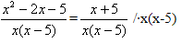
(х²-2х-5)х(х-5)-х(х-5)(х+5)=0 |  |  | х²-2х-5=х+5
х(х-5)(х²-2х-5-(х+5))=0 |  |  | х²-2х-5-х-5=0
х(х-5)(х²-3х-10)=0 |  |  | х²-3х-10=0
х=0 х-5=0 х²-3х-10=0 |  |  | D=49
х₁=0 х₂=5 D=49
х₃=5 х₄=-2 |  |  | х₃=5 х₄=-2
Ответ: 0;5;-2. |  |  | Ответ: 5;-2.
Объясните, почему так получилось? Почему в одном случае три корня, в другом – два? Какие же числа являются корнями данного дробно-рационального уравнения?

Разложение на множители квадратного трёхчлена

Каждый квадратный трехчлен ax ² + bx+ c может быть разложен на множители первой степени следующим образом.
Решим квадратное уравнение:

ax ² + bx+ c = 0 .

Если x₁ и x₂ - корни этого уравнения, то

ax ² + bx+ c = a ( x – x₁ ) ( x – x₂ ) .

Это можно доказать, используя либо формулы корней неприведенного квадратного уравнения, либо теорему Виета.
( Проверьте это, пожалуйста! ) .

П р и м е р . Разложить трехчлен 2x ² – 4x – 6 на множители первой степени.

Р е ш е н и е . Во-первых, решим уравнение: 2x ² – 4x – 6 = 0. Его корни:
x₁ = –1 и x₂ = 3. Отсюда, 2x ² – 4x – 6 = 2 ( x + 1 ) ( x – 3 ) .
( Раскройте скобки и проверьте, пожалуйста, результат! ).

Квадратные уравнения (карточки- задания)

Iвариант
- Уравнение вида ax² + bx + c = 0, где a, b, c — заданные числа, a ≠ 0, x — переменная, называется…
- Полное квадратное уравнение не имеет корней, если D…
- Уравнение вида x² + px + q = 0 называется…
- Квадратное уравнение имеет два корня, если b2 - 4ac…
- Дано уравнение 3x² - 7x + 4 = 0. D =…

II вариант
- Если квадратное уравнение ax² + bx + c = 0, то a… коэффициент, c…
- Уравнение x² = a, где a
- Полное квадратное уравнение имеет единственный корень, если…
- Уравнение вида ax² + c = 0, где a ≠ 0, c ≠ 0, называют… квадратным уравнением.
- Дано уравнение x² - 6x + 8 = 0. D =…

Решение квадратных уравнений по свойству коэффициентов
Пусть дано квадратное уравнение ах² + bх + с = 0, где, а ≠ 0.
Свойство 1
Если, а + b + с = 0 (т.е. сумма коэффициентов уравнения равна нулю), то х₁ = 1, х₂ = с/а
Свойство 2
Если а – b + с = 0, или b = а + с, то х₁ = – 1, х₂ = – с/а
Пример:
2x² - 5x + 3 = 0 br>
3x² + 4x +1 = 0
Решите самостоятельно:
1 вариант: | 5x² - 12x + 7 = 0 |  | 2 вариант: | 3x² - 7x + 4 = 0

5. Освободитесь от иррациональности: $\frac{\sqrt{х}}{\sqrt{х}+2\sqrt{у}}$
Вариант 1
1. Упростите выражение: $2\sqrt{\text{45}а}+3\sqrt{\text{125}а}−\sqrt{\text{245}а}$
2. Преобразуйте выражение: ${\left(2\sqrt{5}−4\sqrt{\text{11}}\right)}^{2}$
3. Разложите на множители: $\text{17}−\text{16}а^{2}$
4. Упростите выражение: $\frac{3+\sqrt{6}−\sqrt{\text{15}}}{\sqrt{3}+\sqrt{2}−\sqrt{5}}$

5. Освободитесь от иррациональности: $\frac{\sqrt{у}}{\sqrt{х}−2\sqrt{у}}$
Вариант 2
1. Упростите выражение: $3\sqrt{\text{20}а}+2\sqrt{\text{125}а}−\sqrt{\text{405}а}$
2. Преобразуйте выражение: ${\left(2\sqrt{\text{11}}−4\sqrt{5}\right)}^{2}$
3. Разложите на множители: $\text{15}−\text{49}а^{2}$
4. Упростите выражение: $\frac{\sqrt{6}−2−\sqrt{\text{10}}}{\sqrt{3}−\sqrt{2}−\sqrt{5}}$

Преобразование выражений, содержащих квадратные корни
Вариант 1
- Найдите значение выражений ${\left(\sqrt{\text{36}}\right)}^{2};$ с. ${\left(\sqrt{\text{12}}\right)}^{2};$
  - ${\left(\sqrt{7}\right)}^{2};$ в. ${\left(\sqrt{\text{20}}\right)}^{2};$
- Найдите область определения выражения:
  - $$\sqrt{x−3};$$
  - $$\sqrt{x+7};$$
- Представьте выражение в виде квадрата:
  - 15;
  - 40;

Вариант 2
- Найдите значение выражения:
  - ${\left(\sqrt{\text{25}}\right)}^{2};$ с. ${\left(\sqrt{8}\right)}^{2};$
  - ${\left(\sqrt{\text{13}}\right)}^{2};$ в. ${\left(\sqrt{\text{14}}\right)}^{2};$
- Найдите область определения выражения:
  - $$\sqrt{x−2};$$
  - $$\sqrt{x+3};$$
- Представьте выражение в виде квадрата:
  - 17;
  - 35;

Вариант 3
- Найдите значение выражения:
  - ${\left(\sqrt{\text{10}}\right)}^{2};$ с. ${\left(\sqrt{7}\right)}^{2};$
  - ${\left(\sqrt{3}\right)}^{2};$ в. ${\left(\sqrt{8}\right)}^{2};$
- Найдите область определения выражения:
  - $$\sqrt{x−5};$$
  - $$\sqrt{y+7};$$
- Представьте выражение в виде квадрата:
  - 10;
Вариант 1
$$\sqrt{\text{196}}$$
$$\frac{1}{4}⋅\sqrt{0,\text{81}}$$
$$−\sqrt{\text{50}}$$
$$\sqrt{0,\text{04}}⋅\text{16}$$
$$\sqrt{\frac{\text{289}}{\text{625}}}$$
$$\frac{\sqrt{\text{52}}}{\sqrt{\text{208}}}$$
$$\sqrt{8}+3\sqrt{6}−\sqrt{\text{14}}$$
$$\frac{2}{3}\sqrt{\text{81}}−5$$
$$\frac{2}{9}\sqrt{9}−1$$
$$2\sqrt{\text{27}}+\sqrt{\text{125}}$$

Решить квадратные уравнения:
8х² - 6x + 1 = 0
х² + 3x + 8 = 0
х² - 4x + 4 = 0
(х+1)² + x + 1 = (x+1)(x+2)

Ответы (в беспорядке):
х₁= 0
х₂= 5
х_{1,2}= 2
х₁= 2
х₂= -0,5
х - любое число
х₁= -3
х₂= 3
решений нет
х₁= 0,25
х₂= 0,5

Геометрия 8 класс

Смежные и вертикальные углы. Перпендикулярные прямые
Два угла называются смежными, если у них одна сторона общая, а другие стороны этих углов являются дополнительными лучами. На рисунке 20 углы АОВ и ВОС смежные.
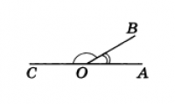
Сумма смежных углов равна 180°
Рис.1
Теорема 1. Сумма смежных углов равна 180°.
Доказательство. Луч ОВ (см. рис.1) проходит между сторонами развернутого угла. Поэтому ∠ АОВ + ∠ ВОС = 180° .
Из теоремы 1 следует, что если два угла равны, то смежные с ними углы равны.
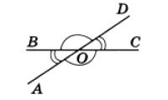
Вертикальные углы равны
Рис.2
Два угла называются вертикальными, если стороны одного угла являются дополнительными лучами сторон другого. Углы АОВ и COD, BOD и АОС, образованные при пересечении двух прямых, являются вертикальными (рис. 2).
Теорема 2. Вертикальные углы равны.
Доказательство. Рассмотрим вертикальные углы АОВ и COD (см. рис. 2). Угол BOD является смежным для каждого из углов АОВ и COD. По теореме 1 ∠ АОВ + ∠ BOD = 180°, ∠ COD + ∠ BOD = 180°.
Отсюда заключаем, что ∠ АОВ = ∠ COD.
Следствие 1. Угол, смежный с прямым углом, есть прямой угол.
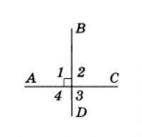
Рис.3
Рассмотрим две пересекающиеся прямые АС и BD (рис.3). Они образуют четыре угла. Если один из них прямой (угол 1 на рис.3), то остальные углы также прямые (углы 1 и 2, 1 и 4 — смежные, углы 1 и 3 — вертикальные). В этом случае говорят, что эти прямые пересекаются под прямым углом и называются перпендикулярными (или взаимно перпендикулярными). Перпендикулярность прямых АС и BD обозначается так: AC ⊥ BD.
Серединным перпендикуляром к отрезку называется прямая, перпендикулярная к этому отрезку и проходящая через его середину.
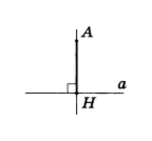
АН — перпендикуляр к прямой
Рис.4
Рассмотрим прямую а и точку А, не лежащую на ней (рис.4). Соединим точку А отрезком с точкой Н прямой а. Отрезок АН называется перпендикуляром, проведенным из точки А к прямой а, если прямые АН и а перпендикулярны. Точка Н называется основанием перпендикуляра.
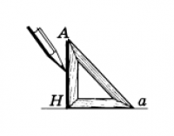
Чертежный угольник
Рис.5
Справедлива следующая теорема.
Теорема 3. Из всякой точки, не лежащей на прямой, можно провести перпендикуляр к этой прямой, и притом только один.
Для проведения на чертеже перпендикуляра из точки к прямой используют чертежный угольник (рис.5).
Замечание. Формулировка теоремы обычно состоит из двух частей. В одной части говорится о том, что дано. Эта часть называется условием теоремы. В другой части говорится о том, что должно быть доказано. Эта часть называется заключением теоремы. Например, условие теоремы 2 — углы вертикальные; заключение — эти углы равны.
Всякую теорему можно подробно выразить словами так, что ее условие будет начинаться словом «если», а заключение — словом «то». Например, теорему 2 можно подробно высказать так: «Если два угла вертикальные, то они равны».
Теорема Фалеса
Если параллельные прямые, пересекающие стороны угла, отсекают на одной его стороне равные отрезки, то они отсекают равные отрезки и на другой его стороне.
Теорему Фалеса используют, чтобы разделить отрезок на несколько равных частей.

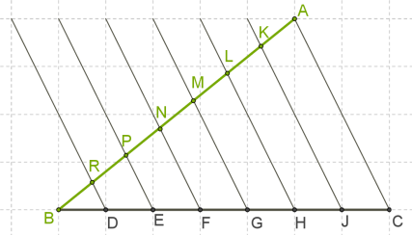

Необходимо разделить отрезок AB на 7 равных частей.
Нарисуем угол, на одной стороне которого лежит отрезок AB. Сторону угла BC нарисуем по клеточкам
и используем клеточки для деления стороны на 7 равных частей:
BD=DE=EF=FG=GH=HJ=JC.
Концы обоих отрезков соединяем, получаем AC.
Проводим прямые, параллельные AC, начинающиеся в точках
J,H,G,F,E,D, получаем 7 параллельных прямых (опять используем клеточки).

Если BD=DE=EF=FG=GH=HJ=JC и AC∥JK∥HL∥GM∥FN∥EP∥DR,
то по теореме Фалеса, BR=RP=PN=NM=ML=LK=KA.

Все формулы средней линии трапеции

1. Формула средней линии трапеции через основания
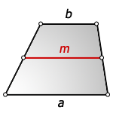

a - нижнее основание
b - верхнее основание
m - средняя линия

Формула средней линии, (m ):
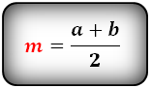

2. Формулы средней линии через основание, высоту и углы при нижнем основании
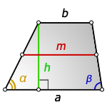

a - нижнее основание
b - верхнее основание
α, β - углы трапеции
h - высота трапеции
m - средняя линия

Формулы средней линии трапеции, (m ):
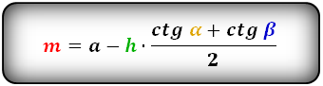
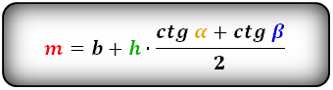

3. Формула средней линии трапеции через диагонали, высоту и угол между диагоналями
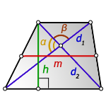

d₁ , d₂ - диагонали трапеции
α , β - углы между диагоналями
h - высота трапеции
m - средняя линия

Формулы средней линии трапеции, (m ):
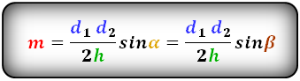

4. Формула средней линии трапеции через площадь и высоту
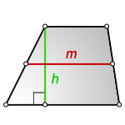

S - площадь трапеции
h - высота трапеции
m - средняя линия

Формула средней линии трапеции, (m ):
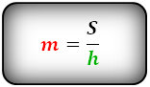

Что такое средняя линия треугольника

Определение средней линии треугольника
Определение
Средняя линия треугольника - это отрезок, который соединяет середины двух его сторон.
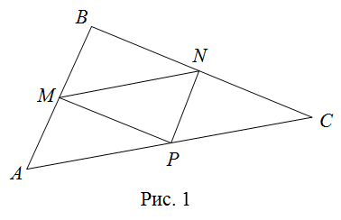
В каждом треугольнике можно провести три средние линии. На рисунке 1 средними линиями будут отрезки , ,.

Свойства средней линии треугольника
- Средняя линия треугольника параллельна к одной из сторон треугольника и равна её половине.
Например, на рисунке 1: 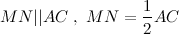
- Средние линии делят треугольник на 4 равные треугольника.
Например, равными являются треугольники: , , , .

Примеры решения задач
Пример
Задание. Площадь треугольника равна 12 см², найти площадь , образованного средними линиями треугольника (рис. 1)
Решение. По свойству средних линий, треугольник , разбивается ими на четыре равные треугольника. Следовательно
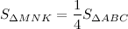
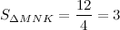 (см²)
Ответ. см²

Теорема Пифагора

Формула теоремы Пифагора
Теорема
В прямоугольном треугольнике квадрат длины гипотенузы равен сумме квадратов длин катетов (рис. 1):
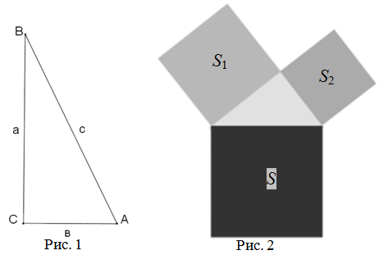

Доказательство теоремы Пифагора
Пусть треугольник - прямоугольный треугольник с прямым углом (рис. 2).
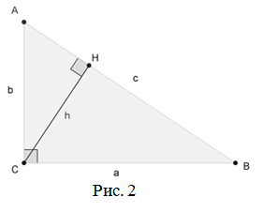
Проведём высоту из вершины на гипотенузу , основание высоты обозначим как .
Прямоугольный треугольник подобен треугольнику по двум углам ( , - общий). Аналогично, треугольник подобен .
Введя обозначения
из подобия треугольников получаем, что
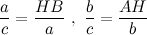
Отсюда имеем, что
Сложив полученные равенства, получаем
Что и требовалось доказать.

Решение прямоугольных треугольников
По двум сторонам. По стороне и острому углу.
1. | По двум сторонам. Если заданы две стороны прямоугольного треугольника, то третья сторона вычисляется по теореме Пифагора (см.соответствующий параграф в разделе «Треугольник» главы «Геометрия»). Острые углы могут быть определены поодной из трёх первых формул для тригонометрических функций в зависимости от того, какие стороны известны. Например, если заданы катеты a и b, то угол A определяется по формуле:  tan A = a / b .
  П р и м е р 1. | Катет a = 0.324, гипотенуза c = 0.544. Найти второй катет b и углы A и B.
  Р е ш е н и е . | Катет b равен:  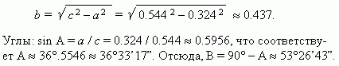
  П р и м е р 2. | Даны два катета: a = 7.2 см, b = 6.4 см. Найти гипотенузу и углы A и B.
  Р е ш е н и е . | Гипотенуза c равна:  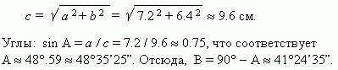
2. | По стороне и острому углу. Если задан один острый угол A, то другой острый угол B находится из равенства: B = 90° − Α.€Стороны находятся по формулам тригонометрических функций, переписанных в виде:  a = c sin A , b = c cos A , a = b tan A ,  b = c sin B , a = c cos B , b = a tan B .  Остаётся выбрать те формулы, которые содержат заданную или уже найденную сторону.
  П р и м е р . | Дано: гипотенуза c = 13.65 м и острый угол A = 54°17’.  Найти другой острый угол B и катеты a и b .
  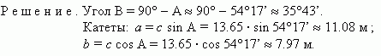

Самостоятельная работа по теме
"Уравнения окружности и прямой"

Вариант I
1. Найдите координаты середины отрезка АВ, если А (–2; 3), В (6; –3).
2. Найдите длину отрезка ЕH, если Е (–3; 8), Н (2; –4).
3. Найдите длину вектора , равного , если {6; 0}, {0; –8}.
4. Какая фигура состоит из множества всех точек плоскости, каждая из которых равноудалена от двух данных точек?
5. Принадлежит ли точка А (–6; 2) графику функции y = –0,5x?
6. Функция задана уравнением у = 2х – 3. Какая линия служит графиком этой функции?
7. На окружности радиуса 7 см даны точки А и В, расстояние между которыми равно 13 см. Лежит ли центр окружности на прямой АВ?
8. Вершины треугольника ABC имеют следующие координаты: А (8; –3), B (5; 1), С (12; 0). Докажите, что ∠B = ∠C.

Вариант II
1. Найдите координаты середины отрезка CD, если С (3; –4), D (–3; 6).
2. Найдите длину отрезка KB, если К (–6; –3), В (2; 3).
3. Найдите длину вектора , равного , если {–12; 0}, {0; 5}.
4. Прямая l является серединным перпендикуляром к основанию АВ треугольника ABC и проходит через вершину С. Определите вид треугольника ABC.
5. Принадлежит ли точка В (2; –8) графику функции y = –4x?
6. Функция задана уравнением у = 5 – х. Какая линия служит графиком этой функции?
7. Какой фигурой является множество точек, равноудаленных от данной точки?
8. Вершины четырехугольника ABCD имеют следующие координаты: А (–3; – 1), В (1; 2), С (5; –1), D (1; –4). Докажите, что этот четырехугольник – ромб.

